Ερευνητικά Έργα: Καταγράφονται τα έργα στα οποία συμμετέχουν οι καθηγητές, συμπεριλαμβανομένων των χρηματοδοτούμενων έργων (εθνικά ή διεθνή).
Στο πλαίσιο της δυναμικής ερευνητικής δραστηριότητας του Τμήματος Επιστήμης Τροφίμων και Διατροφής, υλοποιούνται ερευνητικά προγράμματα που καλύπτουν ένα ευρύ φάσμα θεμάτων, με στόχο την παραγωγή νέας γνώσης και την αντιμετώπιση κρίσιμων προκλήσεων στο χώρο των τροφίμων. Η έρευνα αυτή υποστηρίζεται από χρηματοδοτήσεις που προέρχονται τόσο από εθνικές όσο και από Ευρωπαϊκές πηγές.
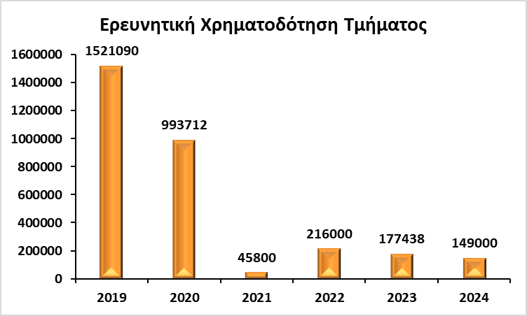

Ερευνητική χρηματοδότηση Τμήματος
Η συνολική ερευνητική χρηματοδότηση του Τμήματος την πενταετία 2019-2024 ανέρχεται σε 3.103.040,00€. Από αυτό το ποσό, το 56,1% προέρχεται από εθνικούς φορείς (δημόσιους και ιδιωτικούς), ενώ ποσοστό, 22%, αφορά στη χρηματοδότηση ενεργών εθνικών έργων από Ευρωπαϊκά ταμεία και πρωτοβουλίες. Επιπλέον, το 14,6% προέρχεται από τη χρηματοδότηση ενεργών Ευρωπαϊκών έργων (HORIZON κ.λπ.), ενώ το υπόλοιπο 7.3% αντιστοιχεί σε χρηματοδότηση από διεθνείς εταιρείες και οργανισμούς (2,4%) και αυτοχρηματοδοτούμενα (4,9%).

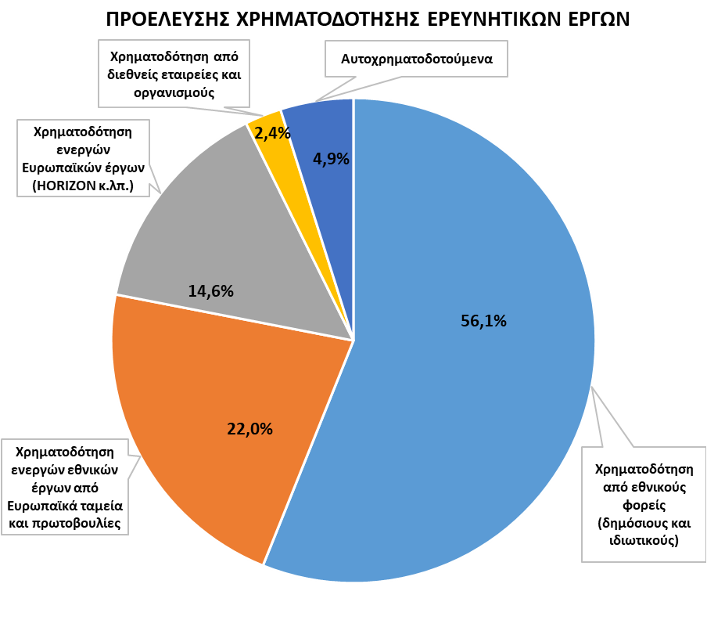

ΕΡΕΥΝΗΤΙΚΑ ΕΡΓΑ ΤΟΥ ΤΕΤΔ ΣΤΟΝ ΕΛΚΕ ΠΑΝΕΠΙΣΤΗΜΙΟΥ ΘΕΣΣΑΛΙΑΣ (2019-2024)
ΤΙΤΛΟΣ ΕΡΕΥΝΗΤΙΚΟΥ ΕΡΓΟΥ | ΕΠΙΣΤΗΜΟΝΙΚΟΣ ΥΠΕΥΘΥΝΟΣ ΤΟΥ ΤΕΤΔ | ΜΕΛΗ ΔΕΠ ΤΟΥ ΤΕΤΔ ΠΟΥ ΣΥΜΜΕΤΕΧΟΥΝ | ΦΟΡΕΑΣ ΧΡΗΜΑΤΟΔΟΤΗΣΗΣ | ΔΙΑΡΚΕΙΑ ΕΡΓΟΥ | ΠΟΣΟ ΧΡΗΜΑΤΟΔΟΤΗΣΗΣ ΓΙΑ ΠΘ
“FUNGIWOOD-Αξιοποίηση των υπολειμμάτων καλλιεργειών και υπολειμμάτων επεξεργασίας ξύλου από υπόστρωμα μανιταριών, για την δημιουργία ενός συνεκτικού δομικού υλικού για την αντικατάσταση πλαστικών προϊόντων μιας χρήσης” | Ιωάννης Γιαβάσης |  | Πράσινο Ταμείο – ΑΜΚΕ Join4Cs | 2021-2022 | 21000
NANOBIOPACK-«Βιώσιμες συσκευασίες τροφίμων βασιζόμενες σε αιθέρια έλαια σε πολυμερικές μήτρες» |  | Ιωάννης Γιαβάσης | ΓΓΕΚ – ΕΣΠΑ (Βιομηχανικά Υλικά) | 2020-2023 | 60000
“INNOVAPOULTRY” – Βελτίωση της διατροφής, της υγείας και παραγωγικότητας των ζώων και της ποιότητας του κρέατος μέσω της χρήσης φυσικών αντιοξειδωτικών-αντιμικροβιακών πολυφαινολών στη διατροφή των ζώων | Ιωάννης Γιαβάσης | Μυρσίνη Κακαγιάννη | Περιφέρεια Ηπείρου – ΥΠΑΑΤ | 2022-2025 | 80000
INNOTRITION-“Production and use of novel fermented silage utilizing food waste / by-products and its effects on meat quality and safety and animal gut health and microbiota” |  | Ιωάννης Γιαβάσης | ΙΝΤΕRRED Greece-Italy (Eυρωπαϊκό Πρόγραμμα) | 2019-2022 | 40000
Poly_Eco_Natural-“Παραγωγή φυσικών οικολογικών αντιμικροβιακών ουσιών για χρήση σε τρόφιμα-καλλυντικά και σε εφαρμογές φυτοπροστασίας με συνεργισμό πολυφαινολών ελιάς με εκχυλίσματα υπολειμμάτων χυμοποίησης ροδιού και πορτοκαλιών” |  | Ιωάννης Γιαβάσης | ΓΓΕΚ – ΕΣΠΑ (Ερευνώ-Καινοτομώ) | 2019-2021 | 40000
“BRACKET – Boosting a novel and innovative training approach of key enabling technologies” | Ιωάννης Γιαβάσης |  | KA2 – Erasmus+ (Ευρωπαϊκό έργο) | 2018-2021 | 48000
Ανάπτυξη, Βελτίωση και Ποιοτικός Έλεγχος Προϊόντων Φυτικών Πολυφαινολών με Αντιμικροβιακή και Αντιοξειδωτική Δράση | Ιωάννης Γιαβάσης |  | POLYHEALTH A.E. | 2019-2025 | 21660
Ποιοτικός Έλεγχος Προϊόντων της Αλλαντοβιομηχανίας Τσιανάβας | Ιωάννης Γιαβάσης |  | Τσιανάβας Ελευθέριος | 2019-2025 | 10230
Ποιοτική ανάλυση δειγμάτων κρέατος από βοοειδή της Ελληνικής Βραχυκερατικής φυλής (ΕΕΕΒΦΒ) | Ιωάννης Γιαβάσης |  | ΕΕΕΒΦΒ | 2020-2023 | 21600
Εκπαίδευση σε Συστήματα Διαχείρισης Ποιότητας και Ασφάλειας Τροφίμων Σύμφωνα με τα Πρότυπα ISO 9001:2015 & ISO 22000:2018 – Νομοθεσία και Επισήμανση Τροφίμων | Ιωάννης Γιαβάσης |  | Αυτοχρηματοδοτούμενο (ΚΕΔΙΒΙΜ) | 2020-2022 | 9300
Ποιοτικός Έλεγχος Τροφίμων – Μέθοδοι Ελέγχου και Εκτίμησης Ποιότητας, Διάρκειας Ζωής και Ασφάλειας Τροφίμων | Ιωάννης Γιαβάσης | Μυρσίνη Κακαγιάννη | Αυτοχρηματοδοτούμενο (ΚΕΔΙΒΙΜ) | 2020-2022 | 8432
Παροχή Συμβουλευτικών Υπηρεσιών και Ανάπτυξη Νέων Προϊόντων Επεξεργασμένων και Ζυμούμενων Λαχανικών | Ιωάννης Γιαβάσης |  | Freshland - Τσαγκαρόπουλος | 2019-2022 | 2480
«Έρευνα και ανάπτυξη προϊόντων κoτόπουλου πανέ με προστιθέμενη υψηλή διατροφική αξία, θρεπτική αξιολόγηση αυτών και επιστημονική υποστήριξη για την προώθηση τους». |  | Ιωάννης Γιαβάσης | Aγγελάκης Α.Ε. | 2021-2023 | 24800
Μελέτη αντιμικροβιακής δράσης καινοτόμων απολυμαντικών ως υποκατάστατων χλωρίου | Ιωάννης Γιαβάσης |  | Αïβαζίδης | 2020 | 1612
Ανάπτυξη και βελτιστοποίηση βιοδιεργασιών υγρής ζύµωσης για την παραγωγή καλλιεργειών προβιοτικών βακτηρίων και ζυµών» | Ιωάννης Γιαβάσης |  | Foodoxys | 2020-2025 | 28768
ICE CREAM CHALLENGE - Development of stable ice cream at elevated storage temperatures (-5C) | Ιωάννης Γιαβάσης |  | Unilever - Iknowwho | 2020-2022 | 15000
“BioWineries“ Παραγωγή οίνου χωρίς θειώδη, με φυσικά αντιοξειδωτικά, ταυτοποίηση αυτόχθονων ζυμών οινοποίησης και παραγωγή βαλσάμικου ξυδιού ανώτερης ποιότητας από το ΠΓΕ λιαστό κρασί Σιάτιστας | Ιωάννης Γιαβάσης |  | ΥΠΑΑΤ | 2022-2025 | 100000
Μελέτη της βιολειτουργικής δράσης εδώδιμου εκχυλίσματος καρπού ελιάς σε δείκτες υγείας και στο εντερικό μικροβίωμα υγειών σκύλων του Ελληνικού Στρατού | Ιωάννης Γιαβάσης |  | POLYHEALTH A.E. | 2023-2025 | 53320
Τεχνική μελέτη για τις τεχνικές και τεχνολογίες ανάπτυξης προϊόντων τροφίμων καλλιεργημένου κρέατος σε εργαστηριακή κλίμακα | Ιωάννης Γιαβάσης | Θεόδωρος Γούλας | Food Novelties | 2022-2023 | 20000
Ποιοτικός Έλεγχος προϊόντων και έλεγχος υγιεινής εργαστηρίου παραγωγής ζυμαρικών | Ιωάννης Γιαβάσης |  | Μπούσδρα Αικατερίνη | 2023-2024 | 868
Βελτιστοποίηση της παραγωγής αλοιφής αυγοτάραχου και εκτίμηση της διάρκειας ζωής της μετά από προσθήκη αντιμικροβιακών ουσιών, αντιοξειδωτικών και σταθεροποιητών | Ιωάννης Γιαβάσης |  | Τρικαλινός ΕΕ | 2023-2025 | 6200
Ποιοτικός και μικροβιολογικός έλεγχος γαλακτοκομικών προϊόντων, χυμών φρούτων και επιδορπίων και βελτίωση της υγιεινής και διάρκειας ζωής αυτών | Ιωάννης Γιαβάσης |  | Γαïτανίδης Γεώργιος | 2019-2021 | 3720
«Χρήση παλλόμενου ηλεκτρικού πεδίου για την εκχύλιση πολύτιμων συστατικών από φυτικό υλικό» | Σταύρος Λαλάς | Δημήτρης Μακρής, Ιωάννης Γιοβανούδης, | ΥΠΟΥΡΓΕΙΟ ΑΝΑΠΤΥΞΗΣ ΚΑΙ ΕΠΕΝΔΥΣΕΩΝ-ΓΕΝΙΚΗ ΓΡΑΜΜΑΤΕΙΑ ΕΡΕΥΝΑΣ ΚΑΙ ΚΑΙΝΟΤΟΜΙΑΣ-ΕΥΔΕ ΕΤΑΚ | 2018-2023 | 760000
«Δημιουργία βιολειτουργικών προϊόντων σοκολάτας με την προσθήκη, εγκλωβισμένων σε μικρογαλακτώματα, εκχυλισμάτων αρωματικών και φαρμακευτικών φυτών που έχουν παραχθεί με καινοτόμο τεχνολογία (βαθιά εύτηκτους διαλύτες)» | Σταύρος Λαλάς | Δημήτρης Μακρής, Ιωάννης Γιοβανούδης, | ΥΠΟΥΡΓΕΙΟ ΑΝΑΠΤΥΞΗΣ ΚΑΙ ΕΠΕΝΔΥΣΕΩΝ-ΓΕΝΙΚΗ ΓΡΑΜΜΑΤΕΙΑ ΕΡΕΥΝΑΣ ΚΑΙ ΚΑΙΝΟΤΟΜΙΑΣ-ΕΥΔΕ ΕΤΑΚ | 2018-2023 | 585000
«Δημιουργία βιολειτουργικών μεταλλικών νερών με την προσθήκη εκχυλισμάτων φρούτων, λαχανικών, ελληνικών αρωματικών βοτάνων, κάνναβης, φύλλων Moringa oleifera και φύλλων ελληνικών ποικιλιών ελιάς που έχουν παραχθεί με καινοτόμο τεχνολογία (βαθέως εύτηκτοι διαλύτες) ή με την προθήκη χουμικών και φουλβικών οξέων» | Σταύρος Λαλάς | Δημήτρης Μακρής, Ιωάννης Γιοβανούδης, | ΥΠΟΥΡΓΕΙΟ ΑΝΑΠΤΥΞΗΣ ΚΑΙ ΕΠΕΝΔΥΣΕΩΝ-ΓΕΝΙΚΗ ΓΡΑΜΜΑΤΕΙΑ ΕΡΕΥΝΑΣ ΚΑΙ ΚΑΙΝΟΤΟΜΙΑΣ-ΕΥΔΕ ΕΤΑΚ | 2020-2024 | 807000
«Νέες Καινοτόμες Μέθοδοι Παραγωγής Προϊόντων Υψηλής Διατροφικής Αξίας από το Ρόδι» | Σταύρος Λαλάς | Δημήτρης Μακρής, Ιωάννης Γιοβανούδης, | ΕΙΔΙΚΗ ΥΠΗΡΕΣΙΑ ΔΙΑΧΕΙΡΙΣΗΣ ΠΡΟΓΡΑΜΜΑΤΟΣ «ΑΝΑΤΟΛΙΚΗ ΜΑΚΕΔΟΝΙΑ, ΘΡΑΚΗ» | 2023-2025 | 79400
«Ερευνητικές δράσεις για τη βελτιστοποίηση μεθόδων εκχύλισης βιοδραστικών ουσιών από φυτικό υλικό» | Σταύρος Λαλάς | Δημήτρης Μακρής | ΕΛΚΕ – Πανεπιστήμιο Θεσσαλίας | 2023 | 19600
«Μελέτη Αντιοξειδωτικής Δράσης Εκχυλισμάτων της Εταιρίας Κορρές Α.Ε.-Φυσικά Προϊόντα» για την Εταιρία ΚΟΡΡΕΣ Α.Ε. | Σταύρος Λαλάς |  | Κορρές Α.Ε.-Φυσικά Προϊόντα | 2019-2023 | 10000
«Έλεγχος ποιότητας εκπικρισμένων ελιών» | Σταύρος Λαλάς | Ιωάννης Γιοβανούδης | PVG Hellas A.E. | 2023 | 1200
«Ανάπτυξη νέων προϊόντων με βάση το αλάτι» | Σταύρος Λαλάς |  | Αλάτι Δαδακαρίδη A.E. | 2024-2025 | 37000
Heterologous synthesis of exopolysaccharides from Lactic Acid Bacteria (Ετερόλογη σύνθεση εξωπολυσακχαριτών από βακτήρια γαλακτικού οξέος) | Θεόδωρος Γούλας | Μυρσίνη Κακαγιάννη | Vemico Ltd (Ηνωμένο Βασίλειο) | 2024-2025 | 12000
Μεταφορά γονιδίων ανθεκτικότητας στα αντιβιοτικά μεταξύ τροφιμογενών βακτηρίων σε εγκαταστάσεις υδατοκαλλιέργειας και θαλασσινών – TranSeafood (Transfer of antibiotic resistance genes between foodborne bacteria in aquaculture facilities and e bacteria in aquaculture facilities and seafood_ TranSeafood_Proj.ID:16591) |  | Μυρσίνη Κακαγιάννη | ΕΛΙΔΕΚ | 2023-2025 | 5850
Κόμβος αριστείας στις πράσινες τεχνολογίες: Εισαγωγή οικοσυστημάτων καινοτομίας στη μεσογειακή αλυσίδα αξίας τροφίμων – EXCEL4MED |  | Μυρσίνη Κακαγιάννη | Horizon-EU | 2023-2026 | 11000
Ανάπτυξη και εφαρμογή διαμορφωμένων (ενθυλακωμένων) ενδοφυτικών μυκήτων για την ανάπτυξη στρατηγικών προώθησης της ευρωστίας των φυτών – FORFUN |  | Μυρσίνη Κακαγιάννη | ΓΓΕΤ, Πρόγραμμα Ενιαία Δράση Κρατικών Ενισχύσεων Έρευνας, Τεχνολογικής Ανάπτυξης & Καινοτομίας «ΕΡΕΥΝΩ –ΔΗΜΙΟΥΡΓΩ –ΚΑΙΝΟΤΟΜΩ» Β’ Κύκλος του Ε.Π. «Ανταγωνιστικότητα, Επιχειρηματικότητα και Καινοτομία (ΕΠΑνΕΚ)», ΕΣΠΑ 2014 –2020 | 2020-2023 | 42000
Ερευνητικές δράσεις για τη μελέτη της επίδρασης τριτερπενίων στην απόκριση φυτών σε αβιοτικές καταπονήσεις |  | Μυρσίνη Κακαγιάννη | ΧΡΗΜΑΤΟΔΟΤΗΣΕΙΣ ΑΛΛΩΝ ΕΡΓΩΝ (ΠΘ) | 2022-2026 | 1000
Βελτιώσεις γεύσης, οσμής και υφής πρόσθετων τροφίμων φυτικής προέλευσης με χρήση πρόσθετων μικροβιακής ζύμωσης (DELICIOUS) |  | Μυρσίνη Κακαγιάννη | Horizon-EU | 2024-2028 | 100000
7269 ΕΛΚΕ: “Συμβουλευτική για μελέτη ISO 22000 και ποιοτικός έλεγχος (μικροβιολογικός, φυσικοχημικός, οργανοληπτικός) και καταλληλότητα προϊόντων” |  | Θεοφάνης Γεωργόπουλος | mammas pie, ΛΑΡΙΣΑ, https://mamaspie.gr/company/ | 2022-2024 | 15000
''Sustainable Seafood and Nutrition Security'', στο πλαίσιο του Erasmus +. | E.Y στο ΤΓΙΥΠ: Κωνσταντίνος Πολύμερος | Κωνσταντίνος Πολύμερος | E.U. - ASIAN INSTITUTE OF TECHNOLOGY | 2017-2021
2020-2021: ''Strategic Planning for Agriculture and Rural Transformation and Action - SPARTA''. |  | Κωνσταντίνος Πολύμερος | World Bank Group– Greek Ministry of Rural Development and Food. | 2021-2022
2019-2023 ‘Ελαφρώς μεταποιημένα προιόντα προστιθέμενης αξίας από λαβράκι (valueSeabass)’ – Ειδική Δράση Υδατοκαλλιέργεια.Φορέας Συντονιστής ΠΘ |  | Κωνσταντίνος Πολύμερος | E.E | 2019-2023
2018-2022 ‘Καρδιοπροστατευτικές ιδιότητες τσιπούρας εκτρεφόμενης με κλάσμα πολικών λιποειδών απομονωμένων από παραπροϊόντα ελαιουργίας (ELAIOTSIPOURA)’Ερευνώ-καινοτομώ-δημιουργώ, Α’ κύκλος. Φορέας Συντονιστής, Χαροκόπειο Πανεπιστήμιο Αθηνών. |  | Κωνσταντίνος Πολύμερος | E.E | 2018-2022

